**Tutorial 4: Gerenciamento de Estado no Flutter**

Neste tutorial, vamos criar uma aplicação Flutter que utiliza gerenciamento de estado para uma lista de tarefas (to-do list) utilizando controles de estado da aplicação, como setState() e StatefulWidget.

**Estrutura do Projeto**

1. **Configuração do Ambiente**
2. **Criação do projeto Flutter**
3. **Criação da estrutura básica do app**
4. **Implementação do gerenciamento de estado**
5. **Conclusão e execução**

**1. Configuração do Ambiente**

Antes de começar, certifique-se de que você tenha o Flutter instalado em seu sistema. Para verificar, abra o terminal do Visual Studio Code (Ctrl+Shift+’) e execute:

flutter doctor

**2. Criação do projeto Flutter**

Crie um novo projeto Flutter utilizando o terminal:

flutter create todo_app

cd todo_app

**3. Criação da estrutura básica do app**

No diretório lib, substitua o conteúdo do main.dart pelo código:

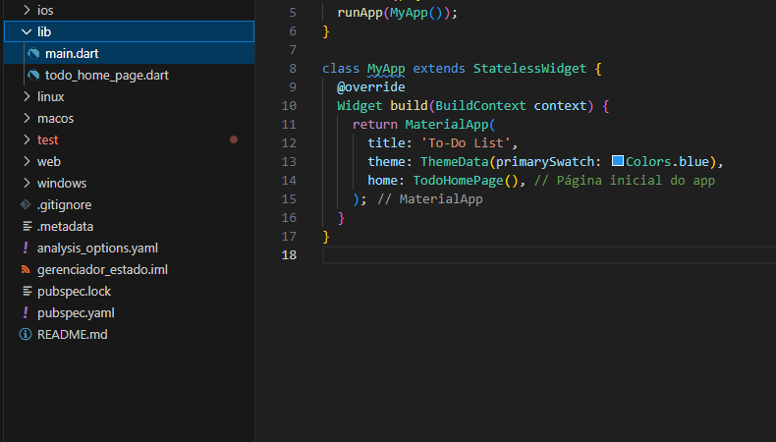

import 'package:flutter/material.dart';

import 'package:gerenciador_estado/todo_home_page.dart';

void main() {

  runApp(MyApp());

}

class MyApp extends StatelessWidget {

  @override

  Widget build(BuildContext context) {

    return MaterialApp(

      title: 'To-Do List',

      theme: ThemeData(primarySwatch: Colors.blue),

      home: TodoHomePage(), // Página inicial do app

    );

  }

}

**4. Implementação do gerenciamento de estado**

Agora, vamos construir a interface do aplicativo no arquivo todo_home_page.dart. Crie um novo arquivo com este nome e adicione o seguinte código:

import 'package:flutter/material.dart';

class TodoHomePage extends StatefulWidget {

  @override

  _TodoHomePageState createState() => _TodoHomePageState();

}

class _TodoHomePageState extends State<TodoHomePage> {

  List<String> _tasks = []; // Lista de tarefas

  final TextEditingController _controller =

      TextEditingController(); // Controlador para o campo de texto

  @override

  Widget build(BuildContext context) {

    return Scaffold(

      appBar: AppBar(

        title: Text('To-Do List'), // Título da barra de navegação

      ),

      body: Column(

        children: [

          Expanded(

            child: ListView.builder(

              itemCount: _tasks.length, // Número de tarefas

              itemBuilder: (context, index) {

                return ListTile(

                  title: Text(_tasks[index]), // Tarefa exibida

                  trailing: IconButton(

                    icon: Icon(Icons.delete), // Botão para remover a

tarefa

                    onPressed: () {

                      setState(() {

                        _tasks.removeAt(

                            index); // Remove a tarefa ao pressionar o

botão

                      });

                    },

                  ),

                );

              },

            ),

          ),

          Padding(

            padding: const EdgeInsets.all(8.0), // Espaçamento

            child: Row(

              children: [

                Expanded(

                  child: TextField(

                    controller: _controller, // Controlador do campo de

texto

                    decoration: InputDecoration(

                        labelText: 'Nova Tarefa'), // Rótulo do campo

                  ),

                ),

                IconButton(

                  icon: Icon(Icons.add), // Botão para adicionar nova

                                           tarefa

                  onPressed: () {

                    if (_controller.text.isNotEmpty) {

                      setState(() {

                        _tasks.add(_controller.text); // Adiciona tarefa

                      });

                      _controller.clear(); // Limpa o campo de texto

                    }

                  },

                ),

              ],

            ),

          ),

        ],

      ),

    );

  }

}

Você deve criar seu arquivo assim, dando um clique direito na pasta lib e criando o arquivo.

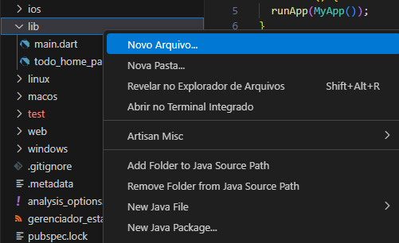

Sua estrutura de pastas e arquivos deve estar assim:

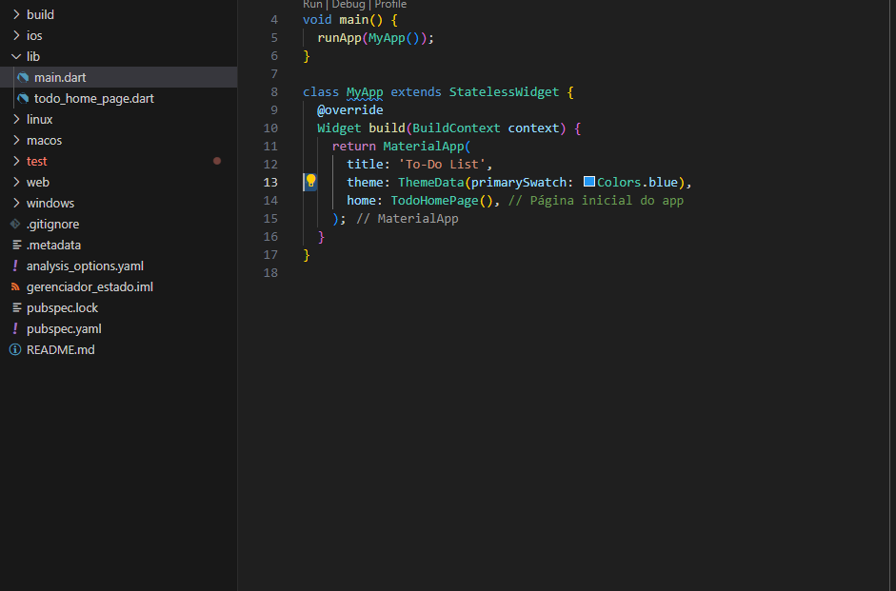

**5. Conclusão e execução**

Agora que o código está completo, você pode executar a aplicação:

flutter run

**Comentários sobre o Código**

* **ChangeNotifier**: A classe TodoList estende ChangeNotifier, permitindo que ela notifique os ouvintes sobre alterações.
* **Provider**: O Provider gerencia a instância de TodoList, tornando-a disponível na árvore de widgets.
* **Consumer**: O Consumer escuta alterações na lista de tarefas e atualiza a interface automaticamente.
* **TextEditingController**: Usamos um controlador para gerenciar o texto do campo de entrada.

**Testes e execução**

Ao iniciar a aplicação, ela estará assim:

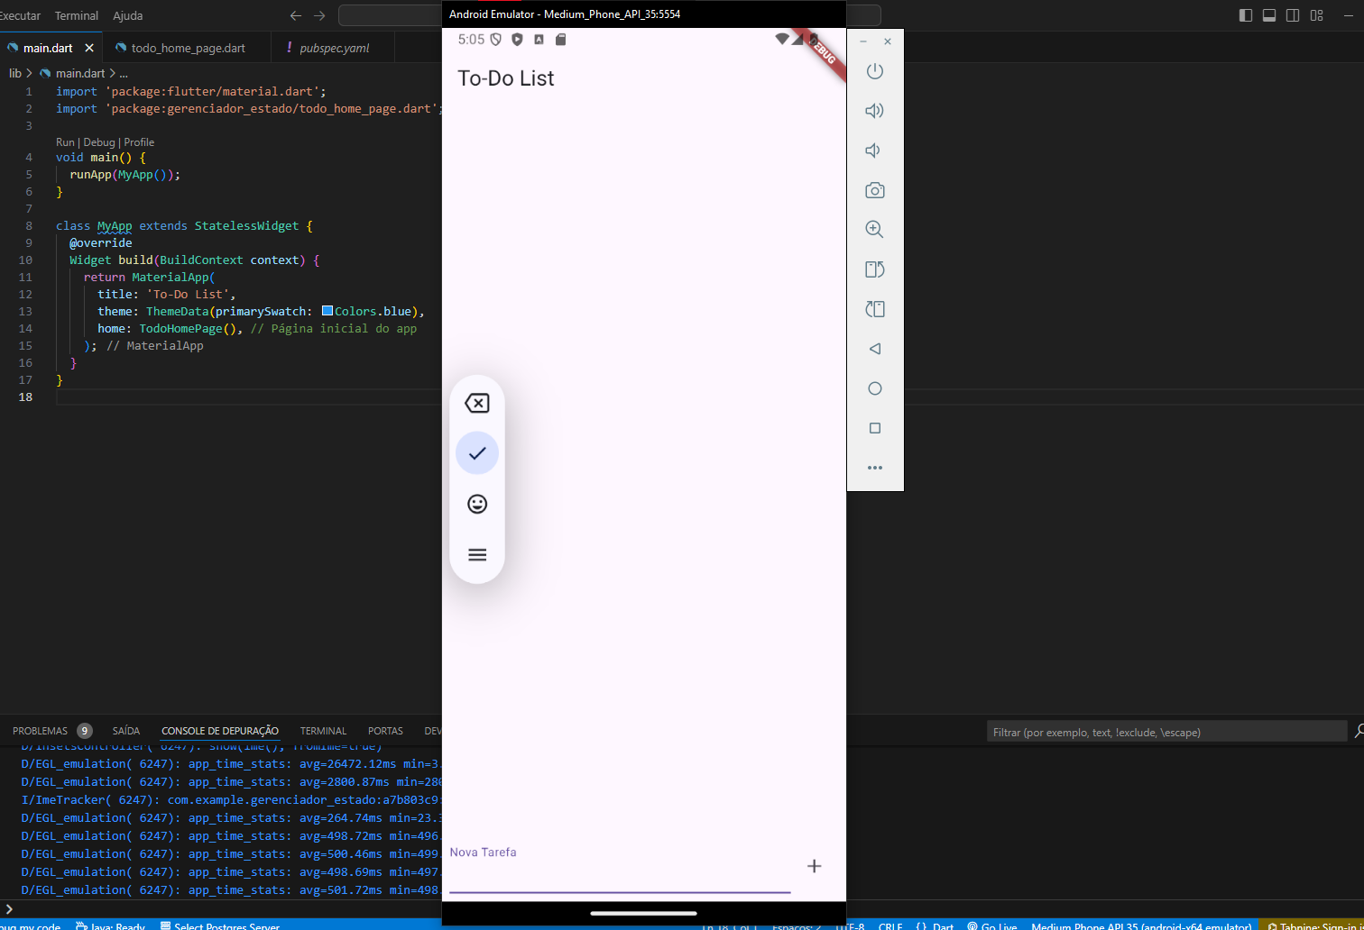

Adicione uma tarefa. Isso vai atualizar o estado da aplicação com o SetState() e atualizar sua lista automaticamente.

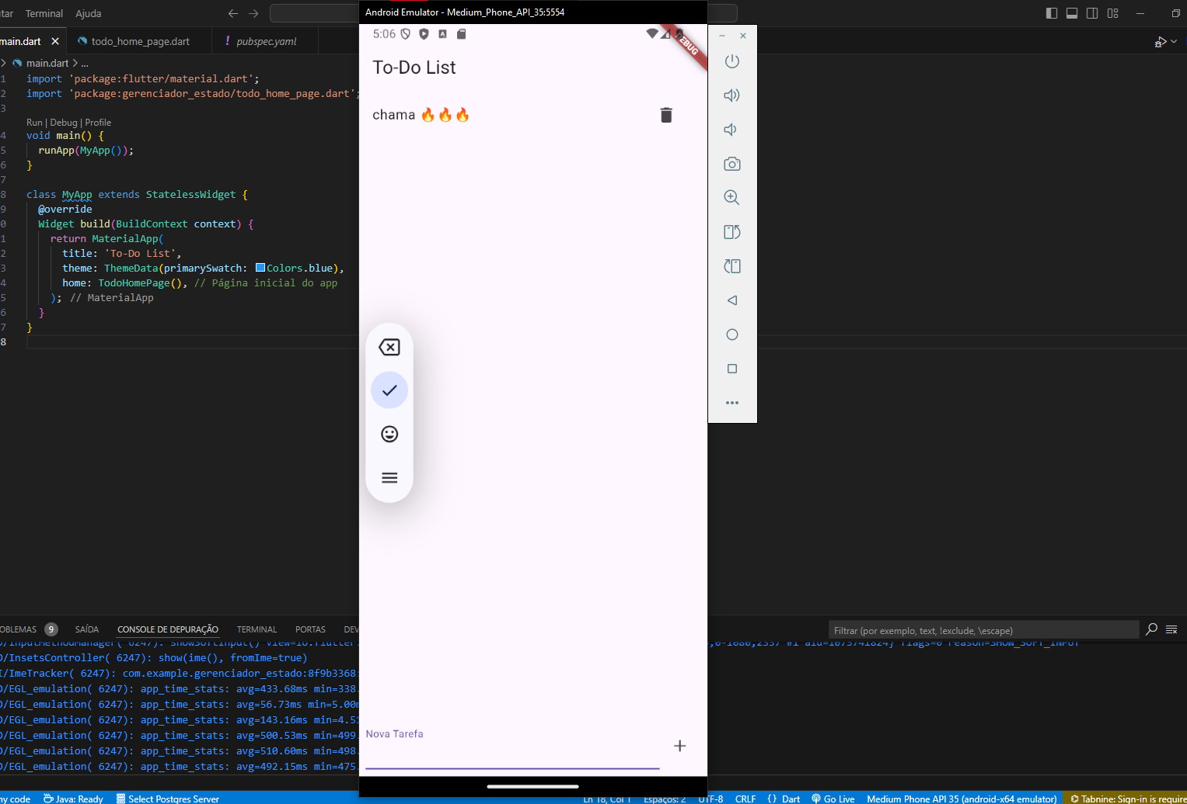

### Conclusão

Neste tutorial, aprendemos a criar uma aplicação simples de lista de tarefas em Flutter, utilizando o gerenciamento de estado com setState(). Através de um StatefulWidget, conseguimos adicionar e remover tarefas, refletindo as mudanças na interface do usuário de forma clara e eficaz.

### Considerações Finais

* **Flexibilidade**: Usar setState() é uma abordagem direta e fácil de entender, especialmente para pequenos projetos.
* **Escalabilidade**: Para aplicações maiores, considere explorar soluções de gerenciamento de estado mais robustas, como Provider, Riverpod ou Bloc, que ajudam a manter o código organizado e a lógica de negócios separada da interface.

### Próximos Passos

* **Melhorias**: Você pode aprimorar a aplicação adicionando funcionalidades como a persistência de dados usando SharedPreferences ou SQLite.
* **Interface do Usuário**: Considere melhorar a UI com temas personalizados ou animações para tornar a experiência do usuário mais atraente.